Fase 1
Week 1
Samenwerkingscontract:
Samenwerkingscontract
Minor SFE


Brett Kramer, 700757
Fosse de Vries, 700398
Brent Dussel, 697646
Cameron Chotkan, 719139
Tessa Schouten, 713762
Inhoud
Rollen en taakverdeling 3
Werkwijze & Afspraken 4
Gevolgen bij (kwaliteits)afspraken niet nakomen 6
Ondertekening 7

Rollen en taakverdeling
Het samenwerkingscontract dient te bestaan uit de volgende onderdelen:
- Rollen en taakverdeling.
Verdeel de volgende taken over de groepsleden en vermeld de taak die de student heeft.
- Rol: Projectleider: Brent Dussel
Taak: Heeft het totaaloverzicht op het project. Neemt de leiding tijdens vergaderingen. Stuurt aan waar nodig.
- Rol: Projectsecretaris: Tessa Schouten
Taak: ondersteunt de projectleider.
Rol: Aanspreekpunt en vertegenwoordiger van de projectgroep: Brent Dussel
Taak: Functioneert als aanspreekpunt voor de groep en neemt het initiatief voor communicatie met (expert) docenten en leercoaches
- Rol: Projectplanner: Fosse de Vries
Taak: Houdt de planning nauwkeurig in de gaten. Overlegt met de projectleider als de planning niet goed verloopt. De projectleider kan dan bijsturen.
- Rol: Controleur: Brett Kramer
Taak: Controleert het werk en Controleert of er gehouden wordt aan het samenwerkingscontract.

Werkwijze & Afspraken
- Wanneer en op welke manier komt de projectgroep bijeen voor overleg of om samen te werken aan het project?
Tijdens de beroepsuren komen wij bijeen en op het platform teams zou overleg verder kunnen plaatsvinden.
- Hoe wordt het werk verdeeld over de groepsleden?
Het te maken werk wordt vooraf besproken in het projectgroepje. Dit kan tijdens de lessen gebeuren of op een ander afgesproken moment. Hierbij gaat het erom dat het werk evenredig wordt verdeeld en alle verdeelde taken komen in de groepsapp te staan. Hierdoor kunnen de groepsleden altijd terugkijken naar de te maken taken.
- Hoe wordt de naleving van gemaakte afspraken en de voortgang van het project bewaakt?
Het nakomen van de afspraken wordt bewaakt door het gehele groepje. Op het moment dat een van de groepsleden van mening is dat er afspraken niet worden nageleefd wordt dit binnen het groepje besproken. Dan kan er worden gekeken of de rest het er ook mee eens is en kan het groepslid erop worden aangesproken.
Bij het niet nakomen van gemaakte afspraken wordt er in eerste instantie een waarschuwing gegeven aan de persoon. Wanneer deze persoon voor de tweede keer zich niet aan de afspraken heeft gehouden wordt er een gele kaart gegeven. Bij de derde keer wordt er een rode kaart gegeven en wordt deze persoon uit de groep gegooid. Op het moment dat er een waarschuwing of gele/rode kaart wordt uitgedeeld zal dit zowel mondeling als schriftelijk worden gedaan zodat het altijd terug bekeken kan worden. De voortgang van het project wordt bewaakt in teams en kopieën worden gemaakt in een andere map.
- Hoe wordt de kwaliteit van het geleverde werk gecontroleerd? Let op! Ieder groepslid is verantwoordelijk voor het totale resultaat.
Het werk wordt eerst gecontroleerd aan de hand van het beoordelingsformulier en de eisen vanuit de opdracht. Hierdoor kan er worden gecheckt of het werk voldoet aan alle eisen en de inhoud correct is. Op het moment dat het is gecheckt aan de hand van het beoordelingsformulier wordt er een check gedaan aan de hand van APA en spelling. Brett zal de spelling op zich nemen.
- Op welke manier organiseren jullie toegang tot informatie en bestanden en hoe wisselen jullie informatie uit?
We organiseren de toegang tot informatie via de Teams omgeving. Hierin zijn alle documenten voor iedereen toegankelijk. Verder hebben we een groepsapp waarin we informatie kunnen uitwisselen.
- Hoe worden kosten verdeeld voor website licentie?
Ieder groepslid betaald even veel mee aan de website licentie. Degene die de licentie voorschiet, krijgt het geld het liefst gelijk dezelfde dag, maar anders binnen 3 dagen na de aankoop.

- Aanwezigheid bij lessen en beroepsproduct (bp).
Of je wel of niet aanwezig bent bij de les is je eigen keuze. De voorkeur is dat je er natuurlijk zoveel mogelijk bent. Als je er niet bent is het de bedoeling dat je het laat weten in de groepsapp. Je bent hierin wel verantwoordelijk de les zelf door te nemen zodat je een kwalitatief stuk kunt opleveren.
Bij bp lessen ben je wel verplicht aanwezig, tenzij er met de groep is afgesproken om deze online te doen. Ook wanneer de groep moet presenteren bij een andere les als het beroepsproduct moet iedereen aanwezig zijn tenzij je een goede reden hebt.

Gevolgen bij (kwaliteits)afspraken niet nakomen
Het nakomen van de afspraken wordt bewaakt door het gehele groepje. Op het moment dat een van de groepsleden van mening is dat er afspraken niet worden nageleefd wordt dit binnen het groepje besproken. Dan kan er worden gekeken of de rest het er ook mee eens is en kan het groepslid erop worden aangesproken.
Bij het niet nakomen van gemaakte afspraken wordt er in eerste instantie een waarschuwing gegeven aan de persoon. Wanneer deze persoon voor de tweede keer zich niet aan de afspraken heeft gehouden wordt er een gele kaart gegeven. Bij de derde keer wordt er een rode kaart gegeven en wordt deze persoon uit de groep gegooid. Op het moment dat er een waarschuwing of gele/rode kaart wordt uitgedeeld zal dit zowel mondeling als schriftelijk worden gedaan zodat het altijd terug bekeken kan worden. De voortgang van het project wordt bewaakt in teams en kopieën worden gemaakt in een andere map.

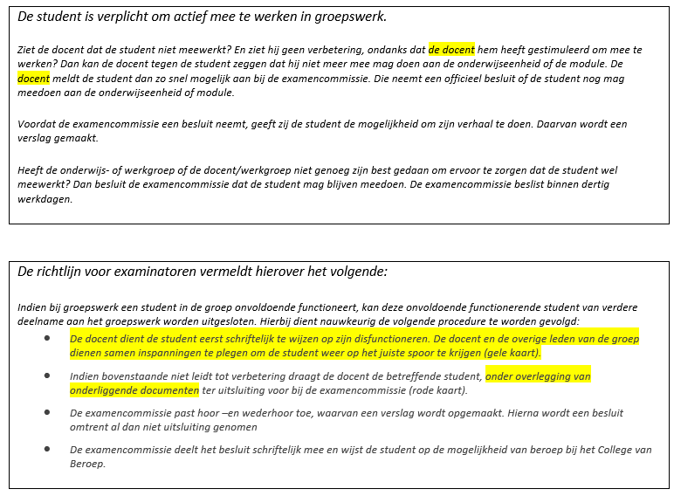

Ondertekening

Brent Dussel

Brett Kramer

Fosse de Vries

Tessa Schouten

Cameron Chotkan

Week 2
Critical friend
Onze critical friend is Peter Dussel geworden. Hij werkt al bijna 25 jaar bij een software bedrijf dat tools voor financieel inzicht levert aan financieel adviseurs en banken zoals ING, RaboBank en ABN AMRO. Met zijn kennis en ervaring verwachten we veel goede feedback te krijgen over zowel onze website als onze opgeleverde stukken die we maken.

Context canvas moet hier nog in, hebben we in powerpoint.
Week 3

